深 圳 大 学 实 验 报 告

课程名称 人工智能导论
项目名称 实验一：八数码难题
学 院 计算机与软件学院
专 业 计算机科学与技术
指导教师 高 灿
报 告 人 学号
实验时间 2024年9月2日至2024年10月13日
实验报告提交时间 2024年10月10日

教务处制

一、实验目的与要求
实验目的：
1．熟悉状态空间表示法；
2．掌握深度优先、广度优先和等代价无信息搜索算法；
3．掌握启发式函数设计，实现面向实际问题的A*搜索算法；

实验要求：
1. 实验提交文件为实验报告和相关程序代码，以压缩包的形式提交，命名规则为“学号数字+姓名+Task1”，如2021154099张三Task1；
2. 所有素材和参考材料需列明出处，实验报告中的图片和程序代码建议标注个人水印或标识信息：姓名，班级，学号信息；

二、实验内容与方法
实验内容：
1. 利用无信息搜索算法实现八数码难题求解；
2. 设计启发式信息函数，利用A*搜索实现八数码难题求解；

三、实验步骤与过程
- 八数码问题
在3×3的棋盘上，摆有八个棋子，每个棋子上标有1至8的某一数字。棋盘中留有一个空格，空格用 0来表示。空格周围的棋子可以移到空格中。要求解的问题是：给出一种初始布局（初始状态）和目标布局，找到一种最少步骤的移动方法，实现从初始布局到目标布局的转变。
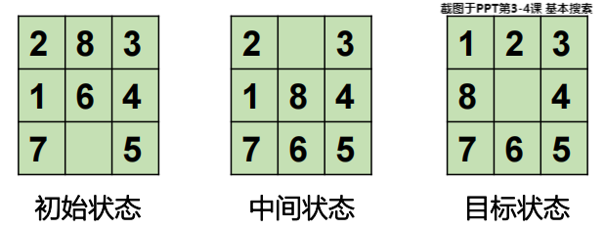

- 棋盘状态的表示
棋盘状态为二维时在计算机中处理很不方便，因此在代码中，棋盘状态均以一维进行表示。
以下代码通过创建一个包含数字0到8的列表，随机打乱其顺序来表示八数码问题的棋盘。使用 random.shuffle 函数随机排列该列表，生成一个初始布局 init_board，然后再次打乱列表以生成目标布局 target_board，最终将这些布局转换为字符串形式，以便于后续算法处理和比较。每个字符串中的字符代表棋盘上的数字，'0' 代表空白格子。
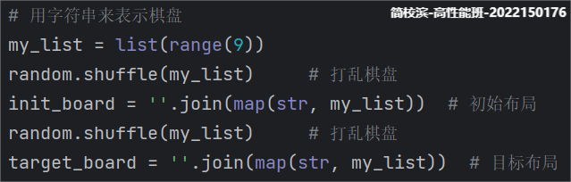

由于棋盘状态是一维的，所以上下左右移动空格（元素0）会与二维不同。在合理的移动范围内，左移空格，相当于0与自己前一个元素交换；右移空格，相当于0与自己后一个元素交换；上移空格，相当于0与自己前面第三个元素交换；后移空格，相当于0与自己后面第三个元素交换。
以下代码便是根据移动方向对八数码棋盘进行合法的格子交换，从而实现空格（元素0）的移动。具体而言，move_zero 函数根据给定的方向判断空白格子是否可以移动到相应的位置，如果可以，更新棋盘状态，并返回新的棋盘布局。
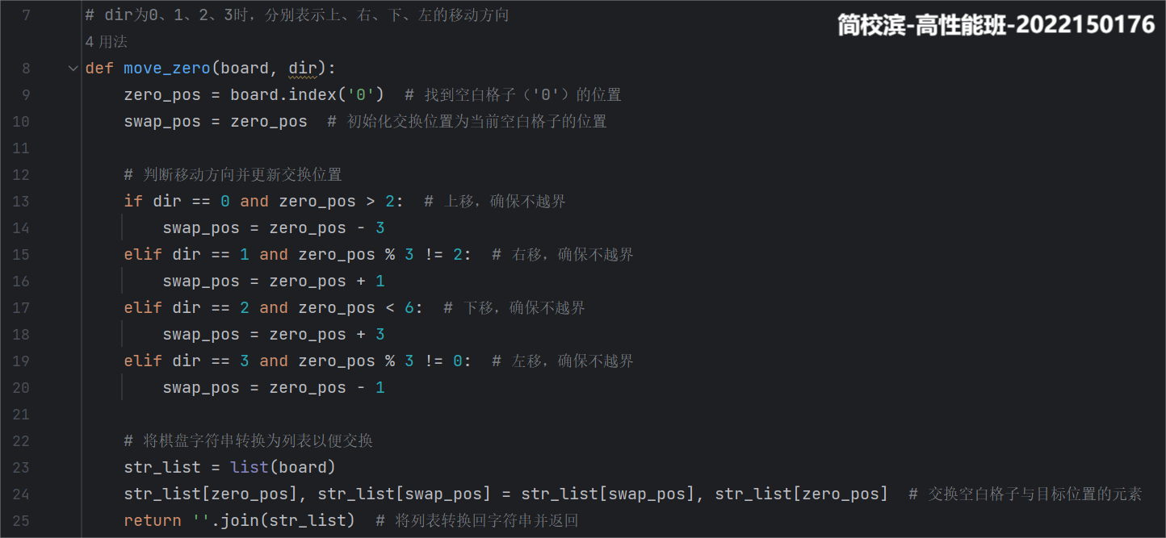

- 问题的有解性
在一维的状态表示中，可以通过计算除0之外所有数字的逆序数之和来确定一个状态的逆序数。这里的逆序数定义为每个数字前面比它大的数字的个数的总和。如果两个状态具有相同的逆序数的奇偶性（即都是偶数或都是奇数），那么理论上可以从一个状态通过一系列合法的移动达到另一个状态；反之，如果它们的逆序数奇偶性不同，则无法通过合法移动从一个状态到达另一个状态。
在给定的规则下，原始状态的逆序数是一个偶数/奇数，因此只有那些目标状态逆序数为偶数/奇数的八数码问题是可以解决的。换句话说，逆序数的奇偶性将所有可能的状态分成了两个互不相交的集合，在同一集合内的任何状态之间都是可以相互转换的。
具体来说，当空格（元素0）在水平方向上移动时，逆序数不会改变。而当空格垂直移动时，这意味着某个非零数字向前或向后移动了两个位置，并且在这一过程中它会越过另外两个数字。如果这两个被越过的数字都大于或小于该数字，则逆序数会增加或减少2；如果一个是较大的数字，另一个是较小的数字，则逆序数保持不变。基于此，我们可以得出结论：当初始状态和目标状态逆序数的奇偶性相同的情况下，问题才有解。
以下代码就是通过计算初始棋盘和目标棋盘中非零元素的逆序对数量来判断八数码问题是否可解。首先，定义了一个辅助函数 count_inversions，该函数遍历给定列表，比较每个元素与其后面所有元素，从而统计逆序对的数量（即前面的元素大于后面的元素）。然后，对初始棋盘和目标棋盘分别计算逆序对数量，并检查这两个数量的奇偶性。如果两者的奇偶性相同，则问题可解；否则不可解。
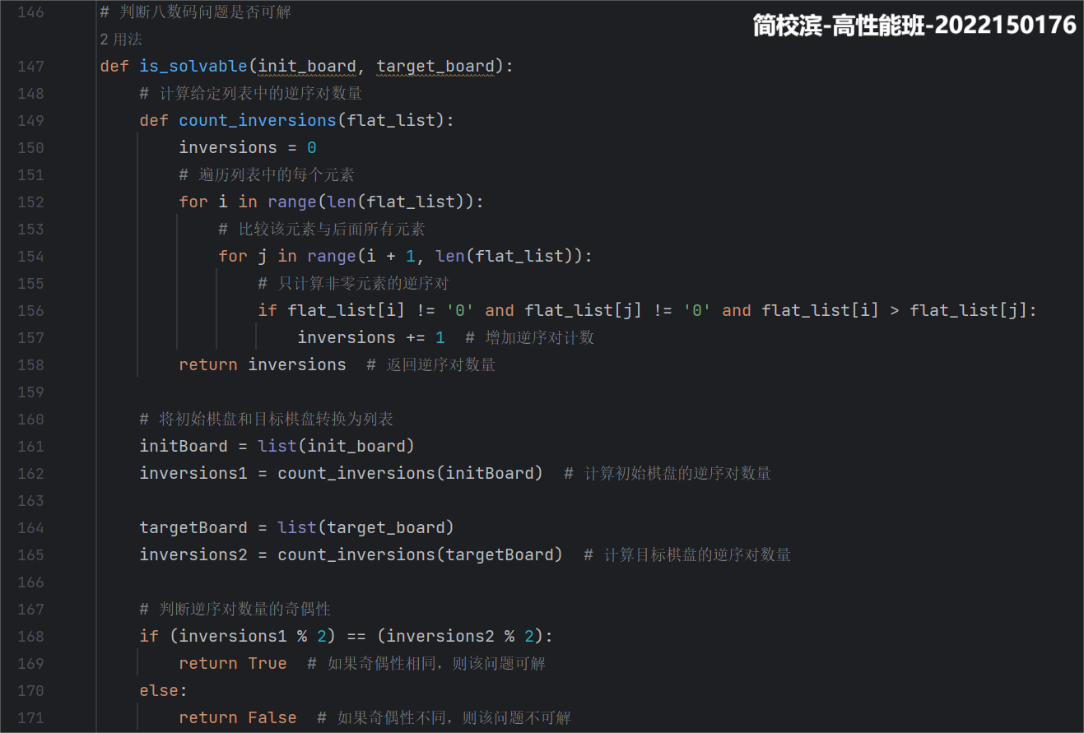

- 算法正确性验证
为了验证算法是否能通过初始布局和目标布局，找到一种最少步骤的移动方法，实现从初始布局到目标布局的转变，因此在verify函数中，设置了三组简单的状态，初始状态分别为312405678、120345678、042135678（一维表示），目标状态均为012345678，从初始状态转换为目标状态的最少步骤移动方法也存储在expected_path中。通过比对算法求解得到的移动方法与预期移动方法是否相同，来验证算法是否正确。
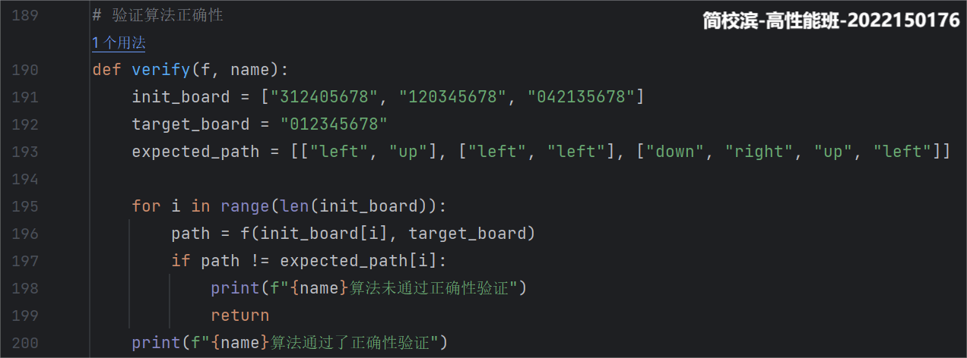

- 算法求解问题
以下代码定义了一个名为 solve 的函数，它接受一个算法名称、初始棋盘状态和目标棋盘状态作为参数。函数首先检查给定的初始和目标状态是否可通过一系列移动相互转换。如果可以，它将根据指定的算法名称从预定义的算法映射中选择相应的搜索算法来求解八数码问题。求解成功后，它会打印出从初始状态到目标状态的转换路径；如果问题无解，则会通知用户问题无解。此外，函数还负责格式化输出，确保路径信息的清晰展示。
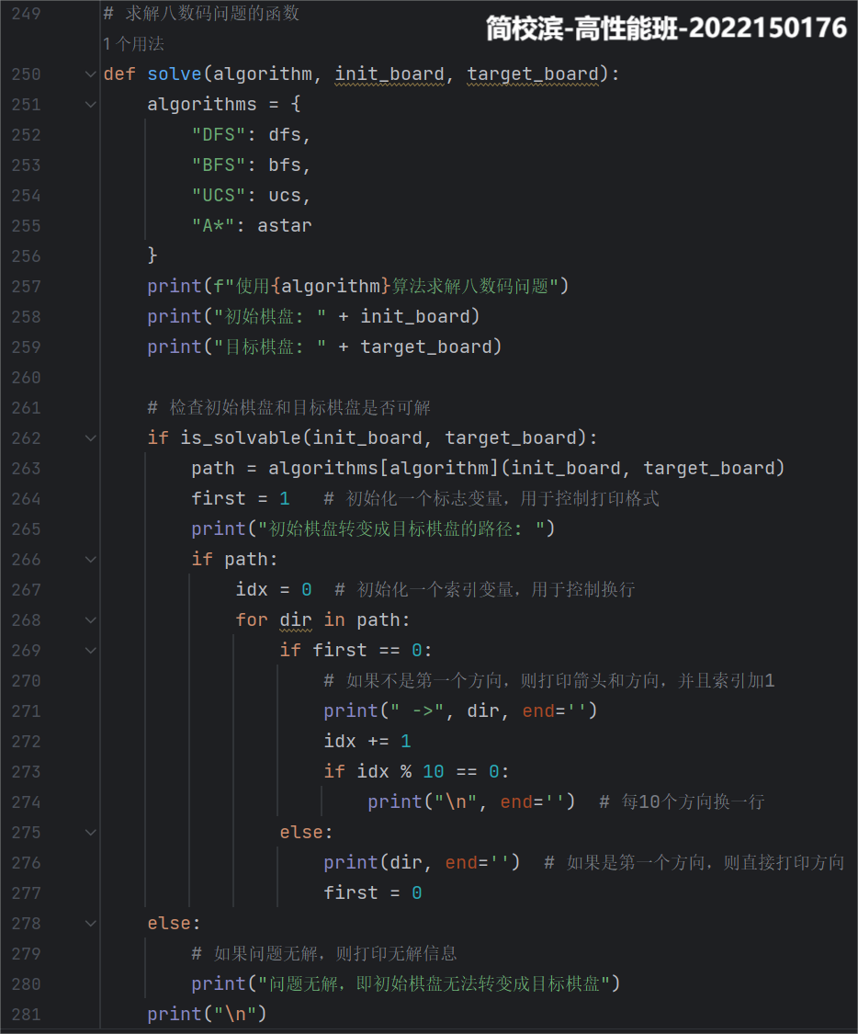

- 用无信息搜索算法实现八数码难题求解
- 深度优先搜索（DFS）
深度优先搜索（DFS）解决八数码问题的方法是采用试错的策略来探索所有可能的移动序列，直到找到将初始棋盘状态转换为目标棋盘状态的路径。DFS算法会沿着一个路径深入探索，直到无法继续为止，然后回溯到上一个决策点，尝试其他可能的路径。
DFS搜索解决八数码问题的思路：
- 初始化：将初始棋盘状态和空路径作为起点加入栈中。
- 探索：从栈中取出最深层的节点（即最后加入的节点），对于每个节点，尝试所有可能的移动，生成新的棋盘状态。
- 记录路径：对于每个移动，记录下移动的方向，形成从初始状态到当前状态的路径。
- 检查目标状态：如果新生成的棋盘状态与目标状态匹配，则找到了解决方案，返回记录的路径。
- 避免重复：使用一个集合（或字典）记录已经探索过的状态，避免重复探索。
- 继续探索：如果新生成的棋盘状态未被探索过，则将其加入栈中，继续探索。

以下代码便是使用深度优先搜索算法来遍历八数码问题的所有可能状态，直到找到目标状态。使用栈来存储待探索的棋盘状态和到达该状态的路径，确保每次都探索最深层的节点。对于每个状态，算法尝试所有可能的移动，如果找到目标状态，则返回到达该状态的路径。如果未找到目标状态，则继续探索新的棋盘状态，直到找到解决方案或探索完所有可能的状态。
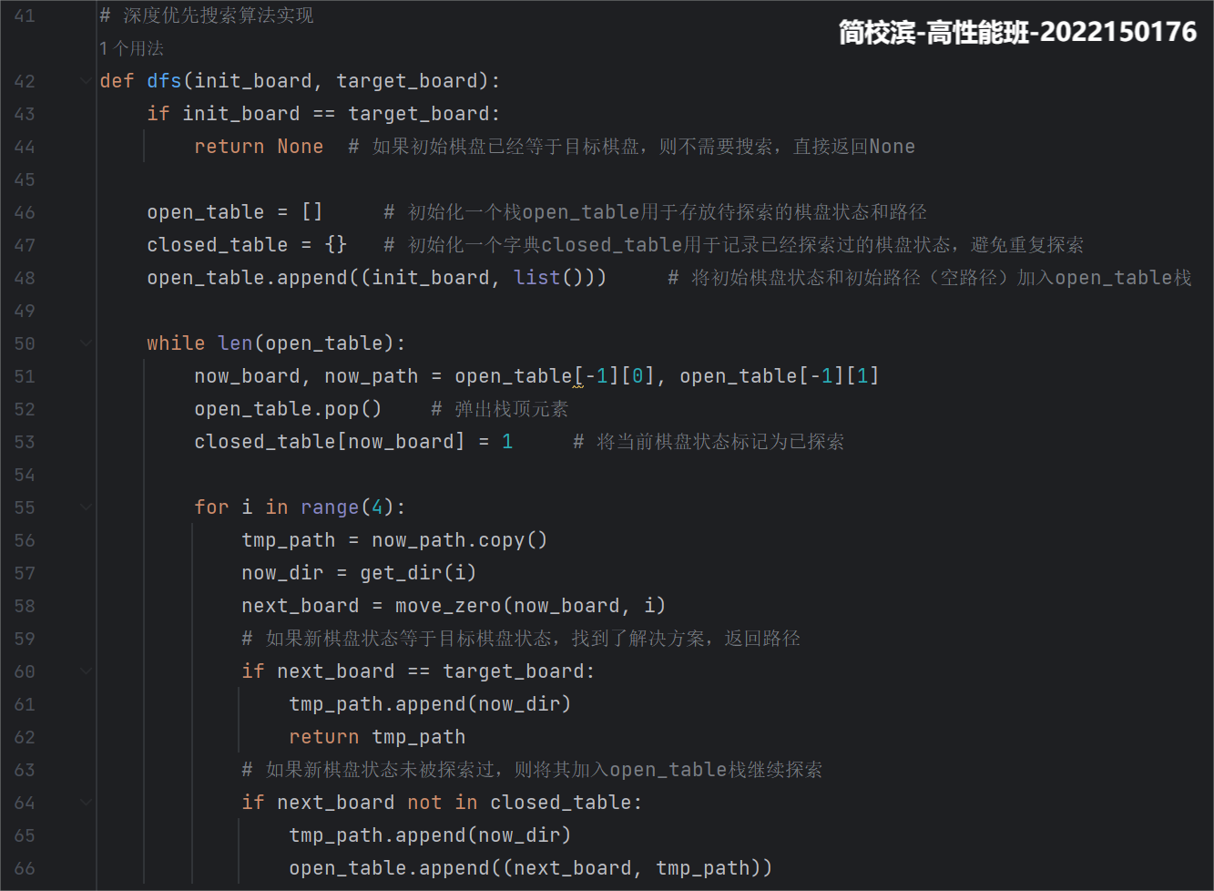

算法正确性验证：
DFS算法未通过算法正确性验证。这是因为深度优先搜索算法在解决八数码问题时，会沿着一个路径不断深入探索，直到达到一个无法继续深入的状态（即遇到死胡同或找到目标状态）。由于DFS的这种特性，它找到的第一个解可能需要的移动次数并不是所有可能解中最少的，也就是说，它不保证找到的是最优解。这是因为DFS算法在探索过程中，并没有考虑如何以最少的移动次数达到目标状态，而只是单纯地尝试每一种可能的移动方向，直到找到目标状态为止。因此，虽然DFS算法能够找到解决方案，但这个方案在所有可能的解决方案中不一定是最优的。

虽然可以通过修改部分代码，使得DFS在找到第一个解后继续遍历未搜索的的节点，去找代价更小的解，如此来找到最优解，但代码运行效率太低，这里就不做展示。

- 宽度优先搜索（BFS）
宽度优先搜索（BFS）是一种无信息搜索算法，它从一个节点开始，先访问所有邻接的节点，然后再依次访问邻接节点的邻接节点，依此类推，直到找到目标节点或者遍历完所有节点为止。在解决八数码问题时，BFS算法按照移动空白格（0）的顺序来探索所有可能的棋盘状态，直到找到与目标状态相匹配的棋盘状态。

在八数码问题中，棋盘由8个数字和1个空格（用0表示）组成，目标是通过一系列移动将初始状态转换为目标状态。BFS算法的解决思路是：
- 初始化：将初始棋盘状态和空路径放入队列中，并将初始状态标记为已探索。
- 探索：从队列中取出一个棋盘状态，尝试所有可能的移动（上、下、左、右），生成新的棋盘状态。
- 记录路径：对于每个移动，记录下移动的方向，形成从初始状态到当前状态的路径。
- 检查目标状态：由于BFS按照从初始状态出发的路径长度逐层搜索，即先探索所有与初始状态相邻的状态，再探索与初始状态相隔一个移动的状态，以此类推，因此当BFS找到目标状态时，它所经过的路径是最短的，这意味着找到的第一个解就是最优解。因此如果新生成的棋盘状态与目标状态匹配，说明找到了最优的解决方案，返回记录的路径。
- 避免重复：使用一个集合（或字典）记录已经探索过的棋盘状态，避免重复探索。
- 继续探索：如果新生成的棋盘状态未被探索过，则将其加入队列，继续探索。

以下代码便是使用BFS算法来遍历八数码问题的所有可能状态，直到找到目标状态。代码中使用了一个队列来存储待探索的棋盘状态和到达该状态的路径，使用了一个字典来记录已经探索过的状态，以避免重复探索。对于每个状态，算法尝试所有可能的移动，如果找到目标状态，则返回到达该状态的路径。如果未找到目标状态，则继续探索新的棋盘状态，直到找到解决方案或探索完所有可能的状态。
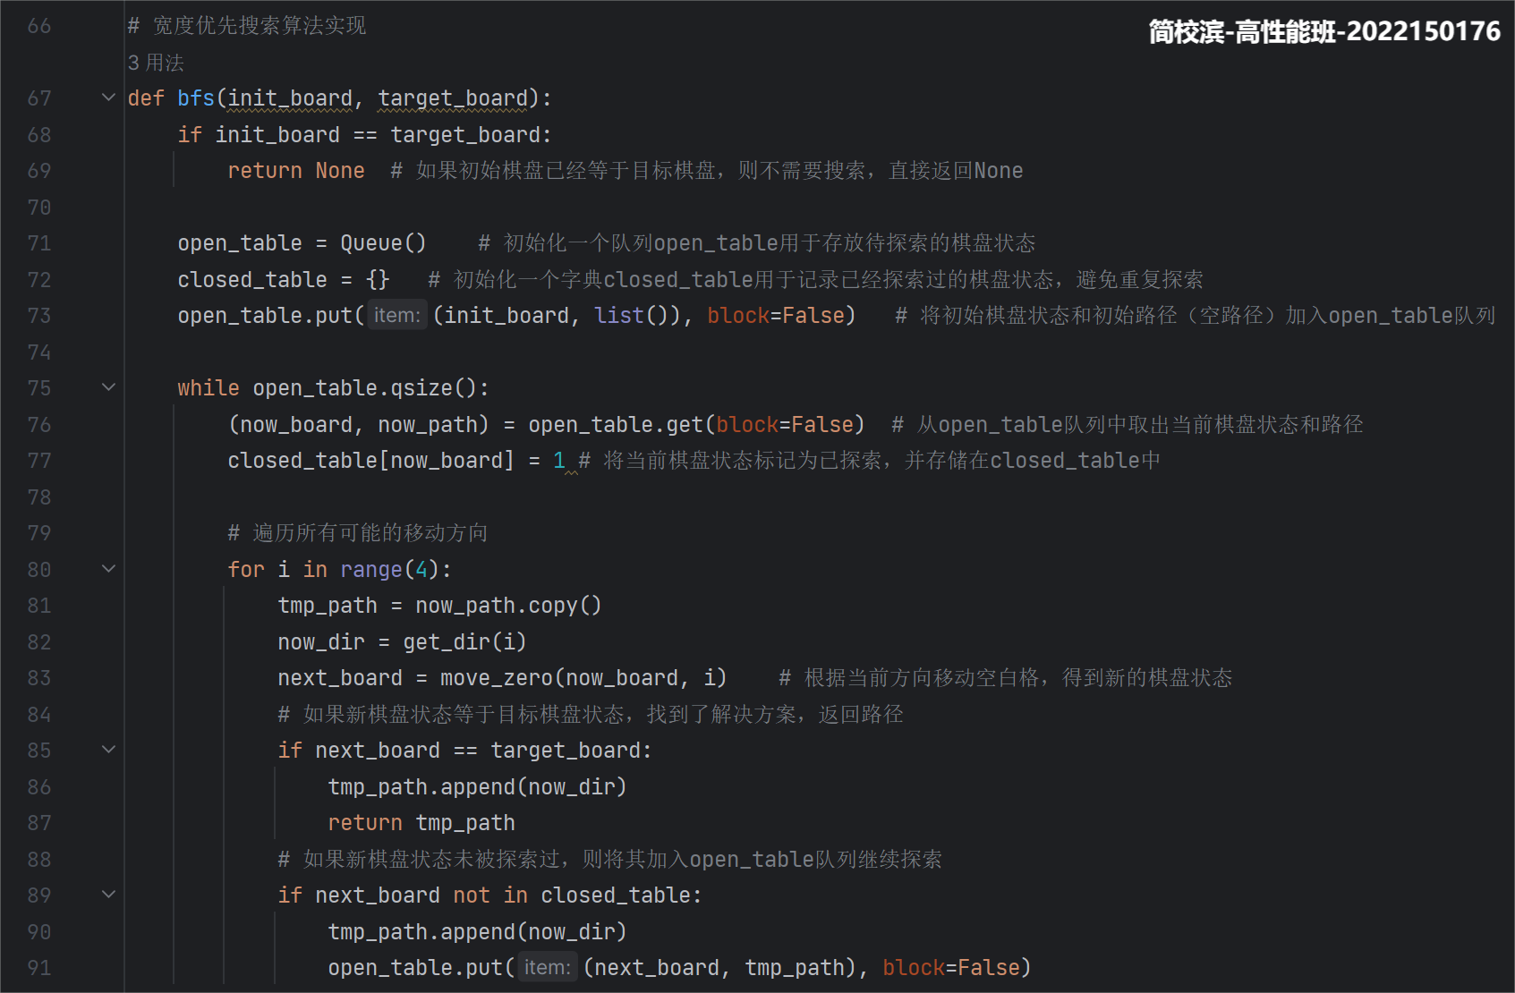

算法正确性验证：
BFS算法成功通过了算法正确性验证。

再随机测试三组数据：
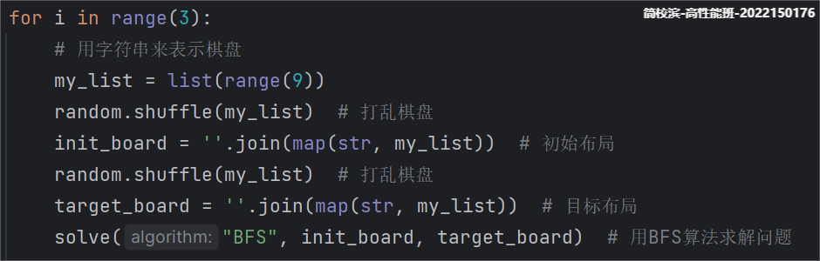
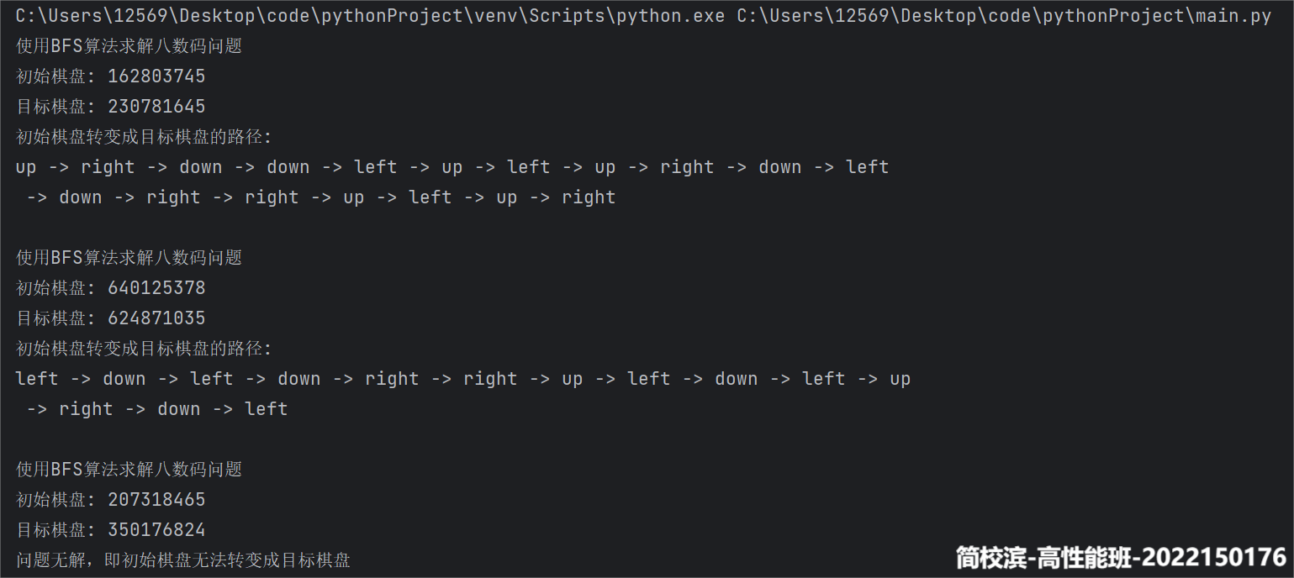

- 一致代价搜索（UCS）
一致代价搜索（Uniform Cost Search, UCS）是一种无信息搜索算法，它通过计算从初始状态到当前状态的代价来探索状态空间。在八数码问题中，代价通常是指移动空白格（0）的次数。UCS算法总是先探索代价最低的节点，即它优先考虑那些经过最少移动次数到达当前状态的节点。
UCS算法的解决思路是：
- 初始化：将初始棋盘状态和空路径作为起点加入优先队列，并设置初始代价为0。
- 探索：从优先队列中取出代价最低的节点，对于每个节点，尝试所有可能的移动，生成新的棋盘状态。
- 记录路径：对于每个移动，记录下移动的方向，形成从初始状态到当前状态的路径。
- 检查目标状态：由于UCS在扩展节点时，始终选择路径代价最小的节点进行扩展，且没扩展一个节点时，代价只会加1，则就保证了UCS找到第一个解时，其代价一定小于等于其他未扩展的节点得到的解（设择路径代价最小的节点的代价为a，其他未扩展的节点的代价为b，如果当前代价最小的节点能到达解，则得到解的代价为a+1，其他未扩展的节点找到解的代价也至少为b+1，因为a<=b，所以a+1<=b+1）。因此如果新生成的棋盘状态与目标状态匹配，说明找到了最优的解决方案，返回记录的路径。
- 避免重复：使用一个集合（或字典）记录已经探索过的棋盘状态，避免重复探索。
- 继续探索：如果新生成的棋盘状态未被探索过，则将其加入优先队列，代价设置为当前路径长度，继续探索。

以下代码的解决思路是使用一致代价搜索算法来遍历八数码问题的所有可能状态，直到找到目标状态。代码中使用了一个优先队列来存储待探索的棋盘状态和到达该状态的路径，优先级是基于路径长度的，使用了一个字典来记录已经探索过的状态，以避免重复探索。对于每个状态，算法尝试所有可能的移动，如果找到目标状态，则返回到达该状态的路径。如果未找到目标状态，则继续探索新的棋盘状态，直到找到解决方案或探索完所有可能的状态。
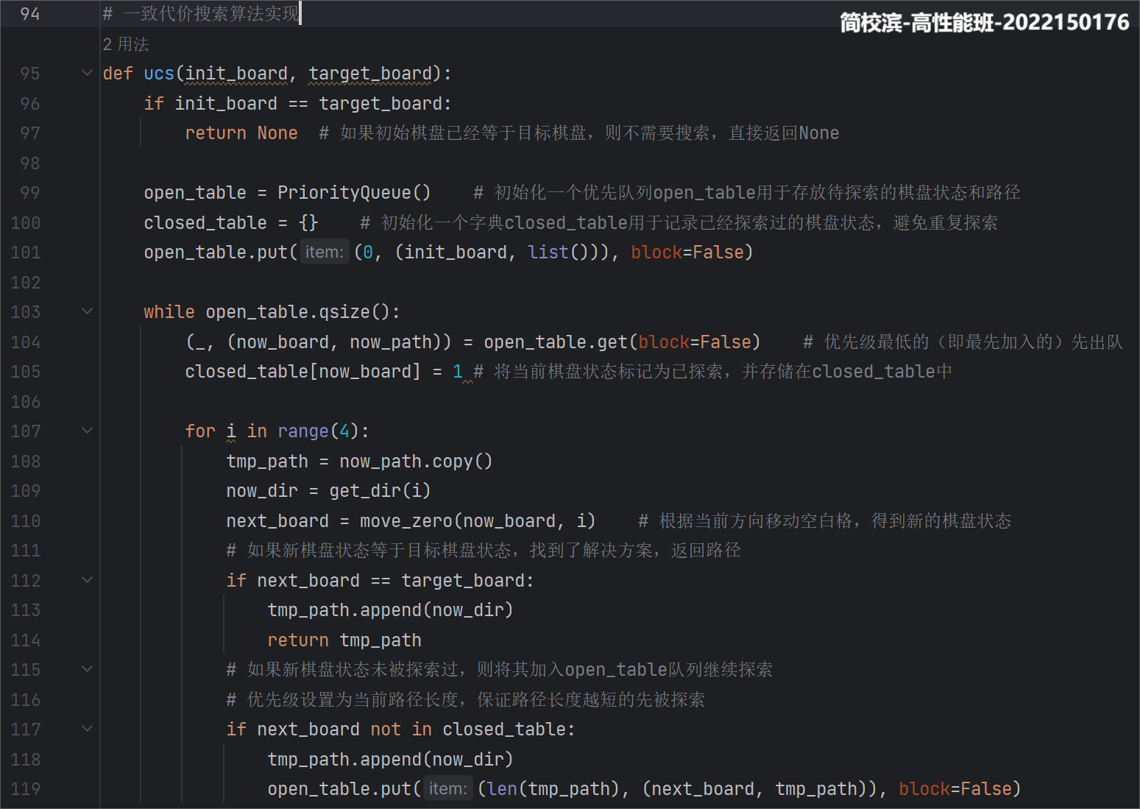

算法正确性验证：
UCS算法成功通过了算法正确性验证。

再随机测试三组数据：
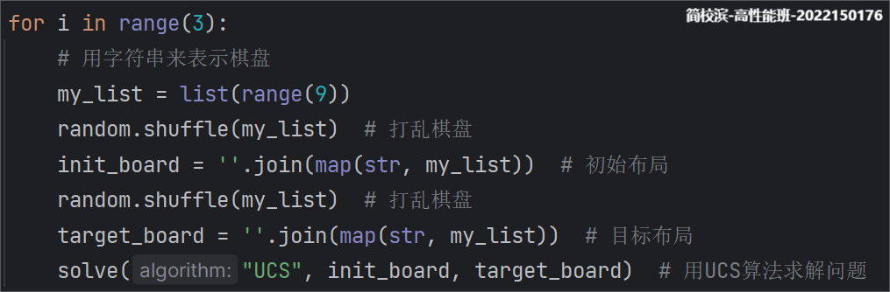
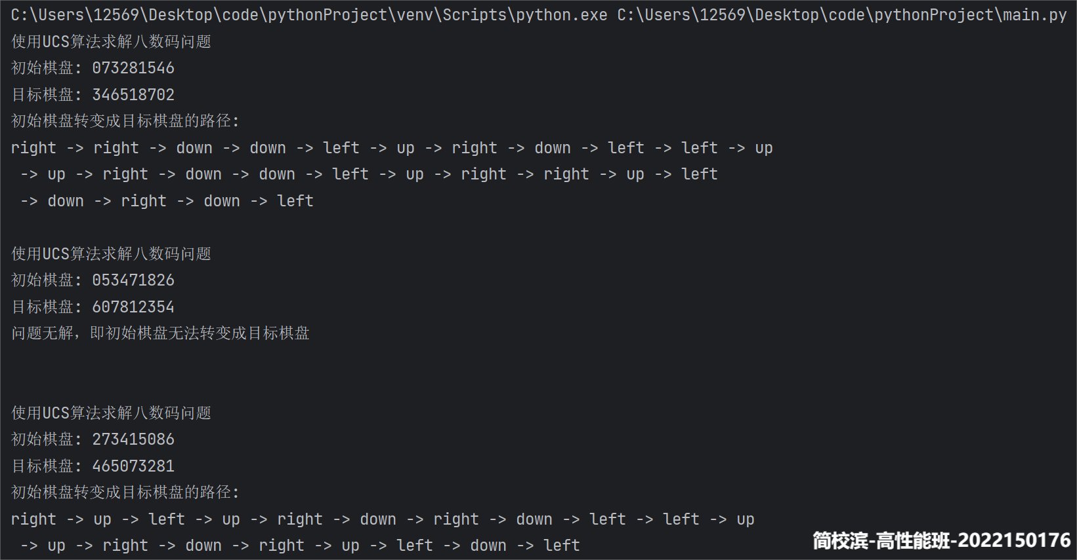

- 设计启发式信息函数，利用A*搜索实现八数码难题求解
A星搜索（A*搜索）是一种启发式搜索算法，它通过结合实际从初始状态到当前状态的代价（g(n)）和启发式估计从当前状态到目标状态的代价（h(n)）来寻找最优解。在八数码问题中，启发式信息函数可以使用曼哈顿距离，即每个方块当前位置与目标位置之间的行距离和列距离之和，来衡量当前状态到目标状态的代价。
A星搜索算法的解决思路是：
- 初始化：将初始棋盘状态和空路径作为起点加入优先队列，并设置初始代价为0。
- 探索：从优先队列中取出代价最低的节点，对于每个节点，尝试所有可能的移动，生成新的棋盘状态。
- 记录路径：对于每个移动，记录下移动的方向，形成从初始状态到当前状态的路径。
- 计算代价：使用启发式函数（如曼哈顿距离）来估计从当前状态到目标状态的代价。
- 检查目标状态：由于曼哈顿距离计算出的代价 <=当前状态到目标状态的实际代价，所以A星算法找到的第一个解即为最优解，即该移动方案移动空格次数最小。因此如果新生成的棋盘状态与目标状态匹配，说明找到了最优的解决方案，返回记录的路径。
- 避免重复：使用一个集合（或字典）记录已经探索过的棋盘状态，避免重复探索。
- 继续探索：如果新生成的棋盘状态未被探索过，则将其加入优先队列，代价设置为当前路径长度加上启发式估计代价，继续探索。

以下代码的解决思路是使用A星搜索算法来遍历八数码问题的所有可能状态，直到找到目标状态。代码中使用了一个优先队列来存储待探索的棋盘状态和到达该状态的路径，优先级是基于路径长度加上启发式估计代价的，使用了一个字典来记录已经探索过的状态，以避免重复探索。对于每个状态，算法尝试所有可能的移动，计算每个新状态的总代价（g(n) + h(n)），如果找到目标状态，则返回到达该状态的路径。如果未找到目标状态，则继续探索新的棋盘状态，直到找到解决方案或探索完所有可能的状态。
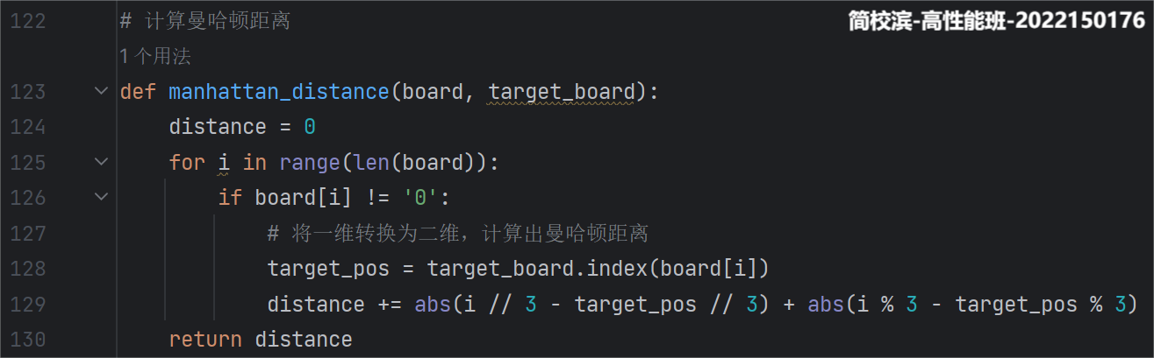
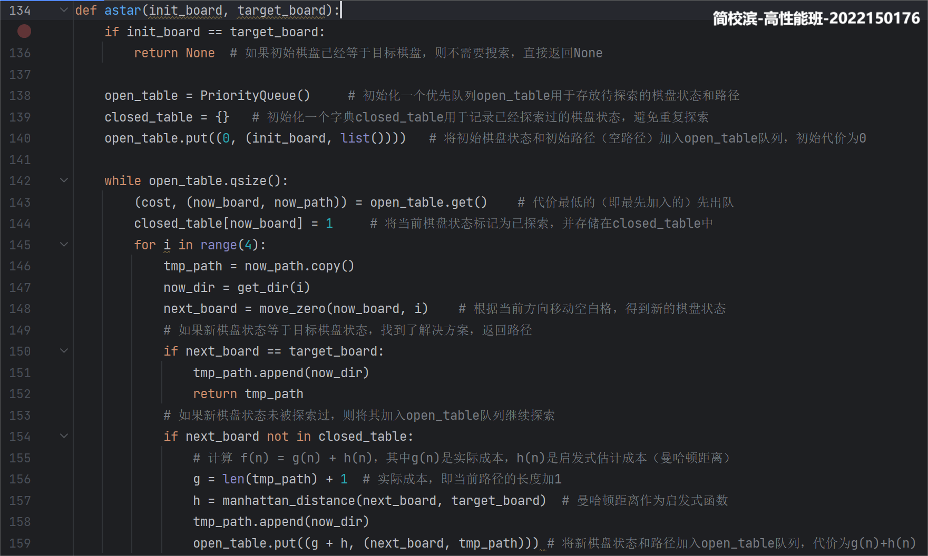

算法正确性验证：
UCS算法成功通过了算法正确性验证。

再随机测试三组数据：
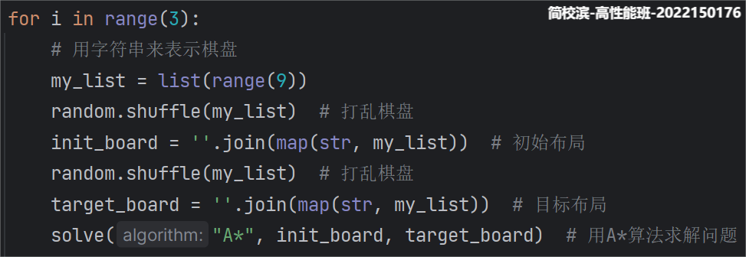
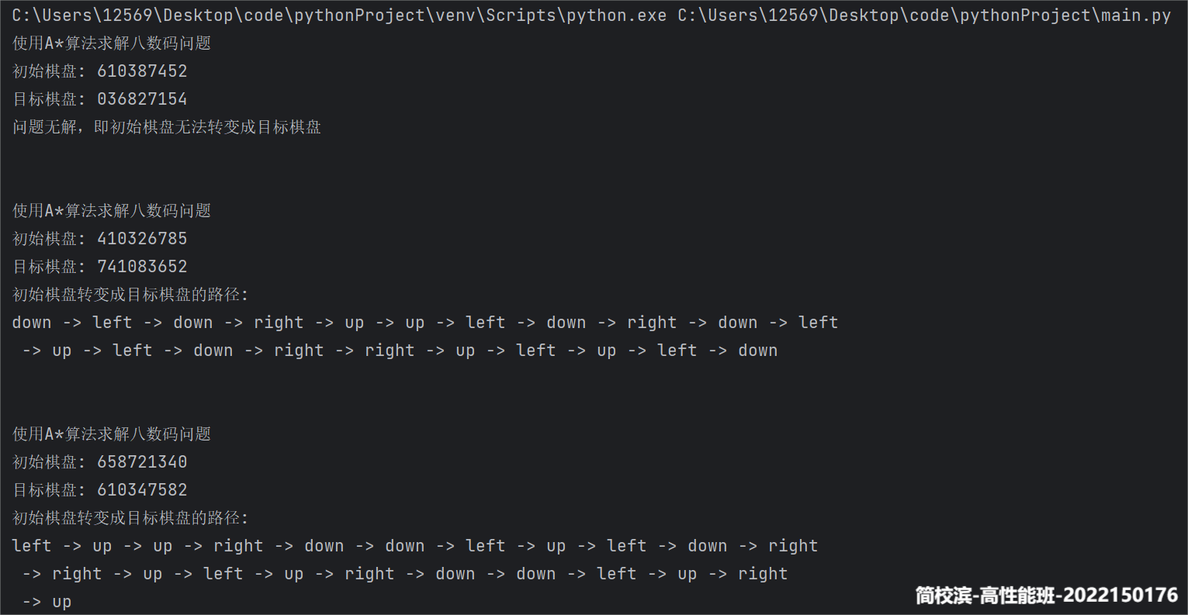

- 测试算法的效率
以下代码定义了一个名为 test_algorithm_runtime 的函数，该函数用于测试宽度优先搜索（BFS）、一致代价搜索（UCS）和A星搜索（A*）三种算法解决八数码问题的平均运行时间。函数首先定义了一个算法字典，包含每种算法对应的函数。然后，设置测试轮数为50次。对于每一次测试，函数会随机生成一个初始棋盘和一个目标棋盘，并确保这两个棋盘是可解的。一旦找到可解的棋盘对，函数就会对每个算法进行计时测试，记录算法找到解决方案所需的时间。最后，将每次测试的时间累加并除以测试轮数，得到每个算法的平均运行时间，并存储在 average_times 字典中。这个过程重复进行，直到完成所有轮次的测试。最终，函数会打印出每种算法的平均运行时间。
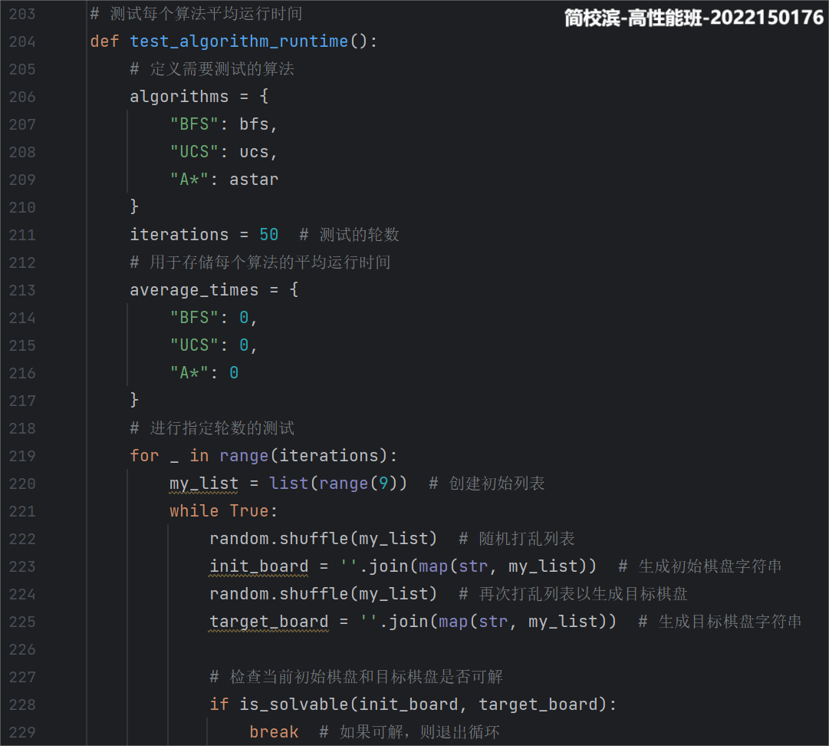
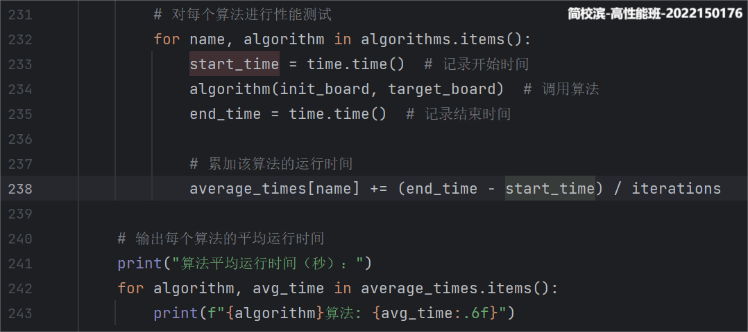

运行函数得到的结果如下：
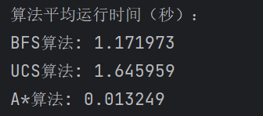
从结果来看，三个算法运行效率从高到低为A*算法、BFS算法、UCS算法。
A*算法利用启发式函数（通常是曼哈顿距离）有效地估计了从当前状态到目标状态的最小代价，从而优先探索最有希望的路径，减少了搜索空间。
BFS算法则不考虑任何启发式信息，以层次遍历的方式探索所有可能的状态，这可能导致探索很多不必要的节点。
UCS算法虽然考虑了路径的代价，但由于它不使用启发式信息来估计剩余的代价，所以它可能会探索比A算法更多的节点，导致效率低于A算法；同时，由于BFS算法是以层次遍历的方式搜索，所以每次搜索的状态均为未搜索状态中路径代价最小的，所以在考虑路径代价这方面BFS算法几乎等价于UCS算法，然而由于UCS算法需要维护一个优先队列，而BFS算法只需要维护一个队列，优先队列的维护要比队列的维护耗时，所以UCS算法的效率略差于BFS算法。
因此，在解决八数码问题时，A*算法通常比BFS和UCS算法更高效。

实验结论或体会
- 实验结论
实验表明BFS算法、UCS算法、A*算法均可解决八数码问题，DFS算法由于其找到的第一个解不一定为最优解的特性，故在一定时间内不能解决八数码问题，除非花费大量时间让其搜索完整个解空间，才能找到最优解，如此解决八数码问题。
进一步实验中，A*算法因其有效的启发式函数（曼哈顿距离）而显著提高了搜索效率，优先探索了最有希望的路径，显著减少了搜索空间，从而比BFS和UCS算法更高效；BFS算法由于其层次遍历的特性，不考虑启发式信息，导致它探索了较多不必要的节点，效率次之；UCS算法虽然考虑了路径代价，但由于缺乏启发式信息和优先队列的额外维护开销，其效率略低于BFS算法。因此，A算法因其优化的搜索策略在这三个算法中表现最佳，BFS算法次之，而UCS算法则稍逊一筹。

- 心得体会
通过这次实验，我深刻体会到了状态空间表示法在解决搜索问题中的重要性，它为我们提供了一种系统地表示和探索问题状态的方法。
在实现八数码难题的过程中，我首先掌握了深度优先、广度优先和等代价无信息搜索算法，这些算法让我理解了在没有额外信息的情况下如何探索状态空间。
随后，我学习了启发式函数的设计，并实现了A搜索算法。这个过程让我认识到启发式函数在搜索算法中的核心作用，它极大地提高了搜索效率，减少了不必要的搜索步骤。通过比较不同算法的实现和性能，我看到了A算法在实际问题解决中的优越性，尤其是在面对大规模状态空间时。
代码实现的过程中，让我体会到了算法实现的复杂性，尤其是在处理状态的存储、搜索和更新时。我也学习了如何使用数据结构（如队列和优先队列）来优化搜索过程。
这次实验还加深了我对搜索算法背后原理的理解，特别是启发式搜索如何利用问题特定的知识来指导搜索过程。此外，我也认识到了算法选择和优化对于解决实际问题的重要性。

五、思考题
分析深度优先、广度优化、贪婪、A/A*各算法的优缺点。
- 深度优先搜索
优点：
- 实现简单。
- 对于目标在搜索树较深处的问题，DFS可能会更快地找到解。
缺点：
- 可能会探索许多不必要的节点，导致效率低下。
- 没有找到解的情况下，可能会探索完整棵树，效率低。
- 如果使用递归实现，则在大型问题中会占用大量的栈空间。
- 找到的解代价一般比较高，因为是深度优先，优先找到的解可能位于搜索树的深处，如此得到的解代价就比较高。

- 广度优先搜索
优点：
- 系统地探索所有可能的路径，直到找到解。
- 找到的第一个解是代价最小的解（如果存在解的话）。
- 实现简单，易于编程。
缺点：
- 对于大型状态空间，需要存储很多节点，空间复杂度较高。
- 如果解的深度很大，可能需要探索许多不必要的节点。

- 贪婪搜索
优点：
- 简单，易于实现。
- 在某些问题上非常高效，尤其是当贪婪策略能够快速引导到全局最优解时。
缺点：
- 只能保证找到局部最优解，不一定是全局最优解。
- 对于路径规划问题，可能会陷入局部最小的情况。
- 对于复杂问题，贪婪策略可能无法找到解。

- A*搜索
优点：
- 通过启发式函数，可以高效地找到最优解。
- 可以调节启发式的准确性，以在搜索速度和准确性之间取得平衡。
- 可以避免搜索不必要节点，提高搜索效率。
缺点：
- 实现比BFS和DFS复杂。
- 启发式函数的设计对算法性能影响很大，需要对问题有深入理解。
- 如果启发式函数估计过于乐观，可能会漏掉一些节点，导致找不到解。

指导教师批阅意见：

成绩评定：

指导教师签字：高灿

2024 年 10月 20 日
备注：

注：1、报告内的项目或内容设置，可根据实际情况加以调整和补充。

